2026г. ОБЩЕРОССИЙСКИЙ ПРОФСОЮЗ ОБРАЗОВАНИЯ
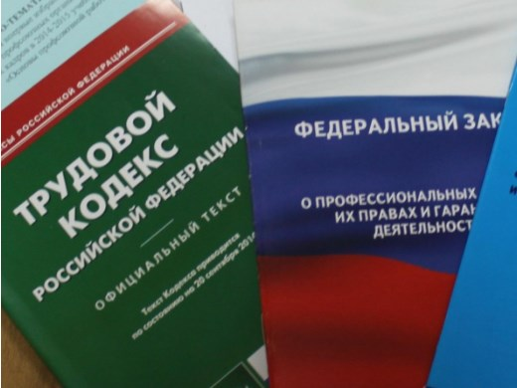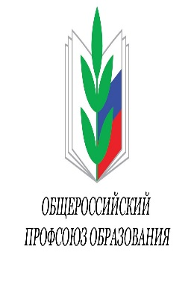Правовая инспекция труда Профсоюза | КАЛУЖСКАЯ ОБЛАСТНАЯ ОРГАНИЗАЦИЯ  ОБЩЕРОССИЙСКОГО ПРОФСОЮЗА ОБРАЗОВАНИЯ  https://www.eseur.ru/kaluga/  Информационный листок №28  Конституционный суд России:  досрочный выхода многодетной матери на пенсию

Конституционный суд (КС РФ) России обязал Социальный фонд учитывать детей, рожденных в СССР, для досрочного выхода многодетной матери на пенсию (сайт КС России 27 апреля 2026г).
Поводом для рассмотрения дела послужила жалоба Елены Ростовой, которая родилась в Казахской СССР, а затем переехала в Узбекскую СССР, где у нее родились трое детей в 1987, 1990 и 1992 годах. С 1998 года женщина является гражданкой России, ее дети также имеют гражданство РФ.
В 2024 году Ростова, как многодетная мать, обратилась в Социальный фонд за досрочным назначением пенсии по старости, так как достигла возраста 57 лет и у нее имелся необходимый страховой стаж. Однако ей отказали, отметив, что в 2022 году перестало действовать Соглашение о гарантиях гражданам государств — участников СНГ в области пенсионного обеспечения и факты рождения и воспитания детей на территории других государств больше не учитываются. В Соцфонде сочли, что пенсия гражданке может быть назначена только на общих основаниях. Женщина безуспешно обжаловала отказ в судах и обратилась в Конституционный суд РФ.
КС России указал на то, что женщины, родившие и воспитавшие трех детей, имеют право на досрочную пенсию вне зависимости от того, в какой стране были рождены и воспитаны их дети, при условии, что сама мать и ее дети являются гражданами России. Суд постановил, что дела заявительницы и других гражданок, которым было отказано по тому же основанию, подлежат пересмотру в установленном порядке.

Калужская областная организация Общероссийского Профсоюза образования

Тел.: 57-64-69, prokaluga40@mail.ru
Калуга, апрель, 2026
https://www.eseur.ru/kaluga/

